Configuration STA réseau BTS SIO
- Information sur le STA :
  - Nom Netbios :
  - Nom DNS :
- Configuration IP :
  - Adresse de réseau :
  - Passerelle :
  - DNS :

Configuration STA contexte M2L
- Information sur le STA :
  - Nom Netbios :
  - Nom DNS :
- Configuration IP :
  - Adresse de réseau :
  - Passerelle :
  - DNS :

Ouverture de session locale
- Nom de compte ayant des droits d’administration :
- Mot de passe :

Ouverture de session dans le domaine BTS SIO
- Format du nom de compte :

Accéder aux ressources réseaux
- Nom (NetBios et DNS) du serveur de fichiers :
- Chemin d’accès au serveur de fichier :
- Partages réseaux du serveur de fichiers :
  - Progs :

- Imprimante de la salle B512 :

Résumé :

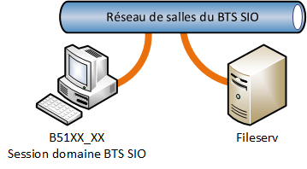
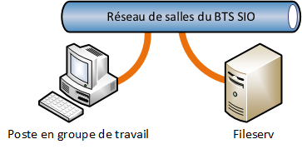
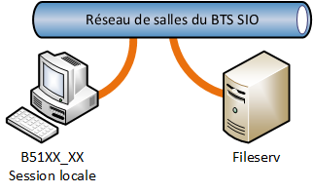
- Pour chaque schéma, préciser le nom de compte à utiliser:

